МДОУ «Детский сад №33»

Подборка развивающих игр
с детьми раннего и младшего возраста

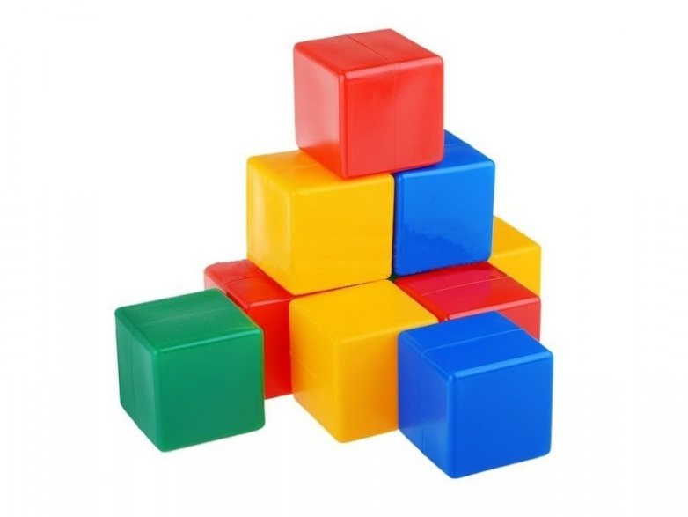

Подготовила
Учитель-логопед
Соколова Е.Е.

Ярославль 2020
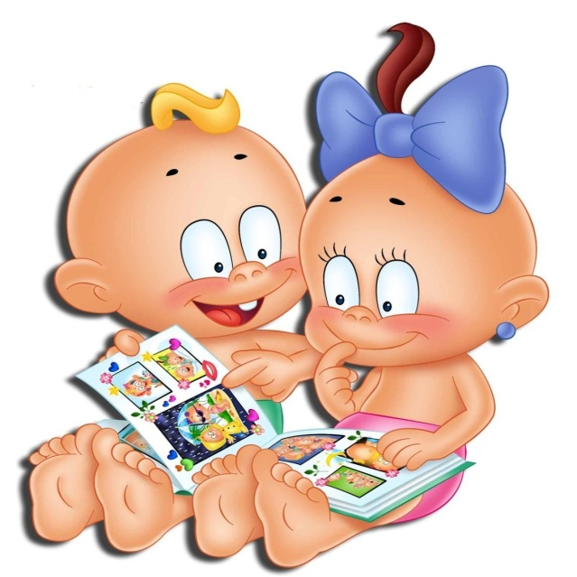
Примерно в год малыши начинают интересоваться окружающими их предметами. Стоит воспользоваться этой особенностью годовалого крохи и предложите ему интересный и развивающие игры.
Не нужно покупать дорогостоящие пособия и игрушки или тратить массу времени на их изготовление: достаточно самых простых подручных материалов.

Достаньте из шкафов все, какие есть, кастрюльки, мисочки, чашечки разных размеров. Можете составить их в пирамидку, или наоборот, сложить одну в другую. Покажите как складывать миски и чаши одна в другую, в ряд, верх дном и т.д. Ему захочется не только перебирать посуду, но и погреметь ею. Не ругайте его раньше времени, а лучше вместе с ним терпеливо исследуйте, как звучат предметы разных размеров и из разных материалов.
Игры следует чередовать, постепенно увеличивая степень сложности. Еще можно переливать воду из большой миски в маленькие с помощью ложки. Можно предложить малышу пересыпать из одной емкости в другую с помощью ложки или маленькой чашки разные сыпучие продукты.
Не забывайте объяснять малышу свои и его действия, называть вслух предметы, которыми он играет и, конечно же хвалить его за успехи.

Подборка игр

Игра с коpобками
На крышке коробки выpежьте pазные геометрические фигуpы (кpужки, квадpаты, тpеугольники, прямоугольники). Дайте pебенку эти фигуpы и посмотpите, сумеет ли он вставить их в соответствующие отвеpстия в кpышке коpобки. Для этой игры можно использовать и детали деревянного конструктора. Для этого вырежьте отверстия по размеру деталей вашего конструктора.

"Что плавает?"
Знакомимся со свойствами предметов. Налейте в большую миску или таз воду. Приготовьте несколько предметов, сделанных из разных материалов: кусочки пробки, веточки, металлическую ложку, пластмассовую чашку и т.п. (Для одного занятия не больше 3-4 материалов). Предложите малышу угадать, какой предмет утонет, а какой будет плавать. Затем позвольте малышу побросать все предметы в воду и поиграть с ними. Во время игры расскажите о каждом предмете: « - Это кукла сделана из пластмассы, она пластмассовая. Пластмасса очень легкая и поэтому не тонет, а плавает. - Это ложка из металла. Она металлическая. Металл тяжелый и поэтому тонет». После игры предложите ребенку вытащить все предметы из воды и протереть каждый салфеткой.

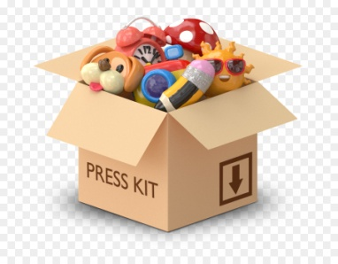
Подбери по цвету

Вам понадобится набор фломастеров с колпачками и того же цвета, что и фломастер.Фломастеры лучше купить толстые. Сначала открываем фломастеры и пробуем на бумаге, как они рисуют (не забудьте называть ребенку цвета), а затем нужно закрыть фломастеры (а то засохнут и рисовать не будут). Колпачки нужно надевать на фломастер соответствующего цвета. "Это какой фломастер? Розовый. А где же у нас розовый колпачок? Давай приложим колпачок к фломастеру - такой же цвет, розовый?"

Игра для различия цвета.
Вырезается по контуру конфеты разных форм. Можно использовать цветной картон, а можно и просто закрасить белый. Для начала используйте основные цвета, а затем и их оттенки. Приготовьте картонные тарелки таких же цветов и оттенков. А теперь устройте праздник для кукол. Положите перед каждой игрушкой разноцветные тарелки и вместе с ребенком раскладывайте "угощенье" - конфеты кладите на тарелки того цвета.

Игра, развивающая представление о цвете
Подберите несколько игрушек разного цвета - машинки, резиновые или пластмассовые зверюшки. Листы картона или бумаги тех же цветов, что и игрушки.
Сядьте на пол вместе с ребенком, возьмите одну игрушку и поиграйте с ней. Например, покатайте машинку. После того, как вы или ваш малыш поиграете с этой машиной некоторое время, возьмите игрушку другого цвета и поиграйте с ней. Теперь возьмите листы бумаги тех же цветов, что и игрушки. Положите их на пол и на каждый из них поставьте игрушку соответствующего цвета. ("Давай найдем домик для каждой игрушки"). Обязательно называйте каждый из выбранных вами цветов.

Строим дорогу
Знакомимся с понятиями "широко", «узко». Постройте вместе с ребенком несколько домиков или гаражей из деревянного конструктора. Затем сделайте несколько «дорожек» разной ширины - обозначьте дорожку кубиками с обеих сторон. А теперь проверьте, по какой дорожке может пройти кукла или машинка. «Ой, не помещается, слишком узко». «Посмотри какая дорожка шире?» «Эта машинка широкая, ей нужна широкая дорожка.»

Hайди паpу.
Игра на развития зрительной памяти, запоминание цветов. Подбрите несколько паp носков, рукавичек или обуви. Возьмите один носочек, а остальные отложите в сторону. Дайте выбранный предмет ребенку и скажите ему, чтобы он нашел другой такой же. (Ай-ай-ай! все носочки перепутались, помоги мне собрать их") Если малышу трудно это будет сделать, помогите ему. Дайте ему другой предмет из кучи и посмотрите, сумеет ли он найти ему пару.

Чей это голос?
В этой игре дети знакомятся с животными и их детенышами. Учатся подражать их голосам и развивают память. Для этой игры понадобятся игрушки или картинки - мышка и мышонок, утка и утенок, лягушка и лягушонок, корова и теленок, кошка и котенок, собачка и щенок, цыпленок и курица.
Сначала рассмотрим всех зверюшек, не всех сразу. Расскажем, кто как "разговаривает". Обязательно уточните, что взрослая мама-кошка мяукает громко, а котенок тоненьким голоском. То есть, объясним малышу, что голоса взрослого и детеныша отличаются.
— Мяу— мяу. Кто это мяукает? А тонким голосом кто мяукает? У мамы-кошки есть детеныш. Он мяукает как? (Мяу-мяу.) Как его называют?
— Му-у-у — кто так мычит? А кто у нее детеныш? Каким голосом он мычит? (Тоненьким.)
— Ква-ква — чей это грубый голос? А кто квакает тоненько? (Лягушонок.) Лягушка большая и квакает грубым голосом, а ее детеныш квакает тоненько. Кто детеныш у лягушки?
Так же обыгрываются и остальные игрушки.
А теперь можно играть. Перед ребенком несколько игрушек или картинок со зверюшками. Малыш отворачивается, а взрослый мяукает, как взрослая кошка или как котёнок ( хрюкает, гавкает и.т.д.) Ребенок должен угадать, чей голос он услышал, показать и назвать животного. Меняйтесь ролями с малышом - пусть он тоже помяукает и помычит, а вы отгадайте, кого малыш изображал.

Перекладывание.
Настричь из поролона небольшие кусочки и вместо ложки дать ребенку пинцет. Ухватывать пинцетом и перекладывать легкие поролоновые шарики не просто, но очень интересно!
Кусочки поролона можно заменить и другими мелкими предметами: крышками от бутылок, деталями конструктора и так далее...
Это упражнение развивает координацию движений, пространственное воображение и тактильные ощущения.

Делаем пирамидку.
Это упражнение замечательно развивает мелкую и так называемую пишущую моторику, а также усидчивость и глазомер малыша. Нанизывать яркие кусочки хозяйственной поролоновой губки на деревянную палочку (выйдет подобие пирамидки). Заостряйте внимание ребенка на последовательности цвета и формы нанизываемых бусин, но и давайте полную свободу его фантазии. В результате все равно получится некое уникальное изделие.

Кармашки.
На кусок плотной ткани или одеяло нашиваете кармашки из разного материала: клеенки, полиэтилена или сетки. На эти непохожие кармашки можно приладить застежки разного типа: липучку, пуговицу с петелькой, молнию, шнуровку, бантик, крючки. Это сооружение нужно растянуть на стене или краю кроватки, а потом показать малышу, как засовывать в кармашки разные мелкие предметы и даже игрушки.

«Открой – закрой»
Знакомимся с размером и формой. Маленькие дети очень любят открывать и закрывать разные баночки, коробочки. Используйте это в развивающих целях. Поставьте перед ребенком несколько баночек разного размера и формы. Предложите открыть все баночки, а потом снова закрыть, правильно подобрав крышки. Если крышки закручиваются, проследите, чтобы малыш крутил крышку, а не банку.

«Входит и выходит»
Знакомимся с величиной и объемом предметов. Подберите коробочки и баночки разного размеры и игрушки тоже разного размера. Размеры игрушек не должны совпадать с размерами всех коробочек и баночек.
Предложите ребенку игровую задачу - найти каждой игрушке домик. Разумеется, ребенку надо проверить в какой домик сможет поместиться игрушка. Действия сопровождайте словами – «не помещается, потому, что коробка меньше зайчика, давай найдем коробку побольше; не проходит шарик - слишком узкое горлышко, давай найдем побольше.

Чем пахнет?

Приготовьте предметы со специфическим запахом - мыло, обувной крем, чеснок, лимон и др.
С детьми до 4 лет стоит заранее рассмотреть все предметы, обговорить, что съедобное, вместе понюхать и попытаться определить запах - кислый, горький, сладкий, приятный - неприятный, съедобный - несъедобный.
Затем завяжите ребёнку глаза и предложите по запаху определить каждый предмет.

«Кто это?» знакомимся с профессиями
Для игры хорошо иметь карточки с изображением людей разных профессий и инструментов.
1 вариант: Задаем вопросы : кто лечит больных? Кто учит детей в школе? Кто готовит обед? Кто работает на тракторе? Кто разносит письма и газеты? Кто шьет платье?
2 вариант: Вопросы: что делает дворник? Что делает доктор? Что делает электромонтер? Что делает учитель? Что делает шофер? Что делает маляр? Что делает парикмахер?
3 вариант. Придумываем загадки. Например: этот человек работает на улице, у него есть метла, лопата.
4 вариант. «Кому что нужно?» Что нужно почтальону? Что нужно парикмахеру? И наоборот: кому нужны ножницы? Кому нужна иголка?

Живое - неживое.
Знакомим ребенка с понятиями "одушевленный" и "неодушевленный".
Сначала объясняем, что все живые предметы мы называем "КТО", а неживые "ЧТО". Приводим несколько примеров.
Затем играем в вопросы и ответы. Можно использовать книжки с сюжетными картинками.
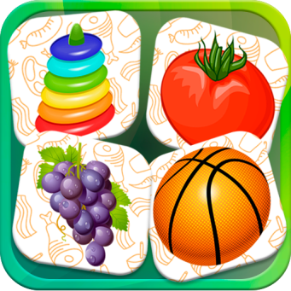
Что растет? Кто растет?
Кто летает? Что летает?
Кто плавает? Что плавает?
Кто самый большой? Что самое большое?
И.т.д.

Игры с движениями
Едем-едем...  Чики-чики, чикалочки,  Едет гусь на палочке.  Уточка на дудочке,  Петушок на будочке,  Зайчик на тачке,  Мальчик на собачке. | Движения:  Ноги вместе, поскоки на месте.  Одна нога впереди, на другой подскоки.  Затем утиный шаг вперевалочку.  Грудь вперед - посеменить ногами.  Руки перед грудью, прыжки, бег на месте.
Кот  Вот идет черный кот,  Притаился, мышек ждет.  Мышка норку обойдет  И к коту не подойдет. | Движения:  Делать шаги с высоким подъемом ног, присесть, руки к коленям,  встать, повернуться вокруг своей оси. Руки в стороны.
Зайка.  Ну-ка, зайка, поскачи,  Лапкой серой постучи.  Ты на травку упади,  Полежи и отдохни.  Отдохнул, теперь вставай,  Прыгать снова начинай!  Быстро к елочке беги  И назад скорей скачи. | Движения:  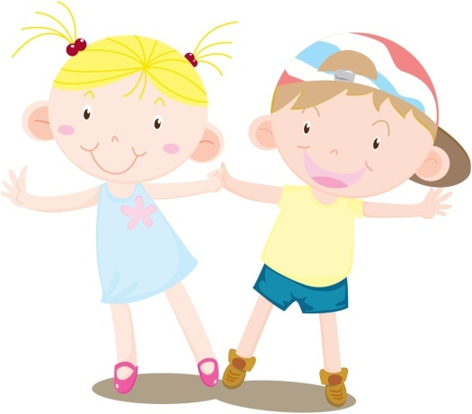  по тексту потешки.
Ножки и ладошки  Как у наших ребят  Ножки весело стучат,  Наш народ удаленький,  Хоть и очень маленький.  Лишь устанут ножки,  Хлопаем в ладошки,  В ладошки-ладошечки,  Веселые хлопошечки. | Движения:  Руки на поясе - топаем ножками,  Затем, стоя на месте, хлопаем в ладошки.

Кузнечики
Поднимайте плечики,  Прыгайте, кузнечики.  Прыг-скок, прыг-скок,  стоп, сели.  Травушку покушали,  Тишину послушали.  Выше, Выше высоко  Прыгай на носках легко! | Движения:  Делать движения плечами,  прыгать на двух ногах,  прислушиваться  и опять прыгать.
Буратино  Буратино потянулся,  Раз - нагнулся, два нагнулся,  Руки в стороны развел,  Ключик, видно, не нашёл.  Чтобы ключик нам достать,  Нужно на носочки встать. | Движения  Потягиваться, встать на носочки,  наклоны вправо, влево,  руки в стороны,  руки вниз,  встать на носочки,  руки вверх.
Дождик  Дождик, дождик, что ты льешь?  Погулять нам не даешь.  Дождик, дождик, полно лить,  Деток, землю, лес мочить.  После дождика на даче  Мы по лужицам поскачем. | Движения:  4 хлопка,  притопы.  4 хлопка  Прыжки на месте.  Ходьба.  Прыжки "через лужицы"

